UPDATE INZAKE INTEL WIRELESS LAN KAART ( 5100 & 5300 ) op 18M28U Notebook

Zorg ervoor dat het systeem voorzien is van BIOS 1.06B (6 april 2008)

Het probleem met de INTEL kaart, ook na de BIOS flash, is dat deze niet tegelijk kan werken met de Bluetooth module.
Om deze tegelijk te kunnen gebruiken moet er in het register van Windows aanpassingen worden gemaakt.
Dit dient zorgvuldig te gebeuren om te voorkomen dat de juiste werking van Windows in gevaar komt.

U dient in het register aanpassingen te maken aan "BTEnableFlags" waarde.
Na deze aanpassingen kan Bluetooth een Wireless LAN (=draadloos netwerk) tegelijk gebruikt worden.
Volg onderstaande stappen, bij vragen kunt u contact opnemen met support@bto.eu

1. Installeer de INTEL drivers (stuurprogramma) voor de draadloze netwerkkaart.
2. Ga naar START, kies UITVOEREN, en type hier REGEDIT

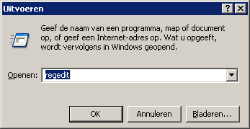

3. Ga naar BEWERKEN en kies ZOEKEN
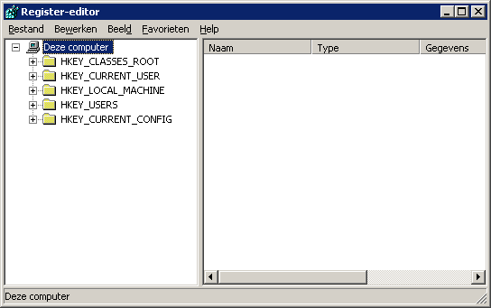

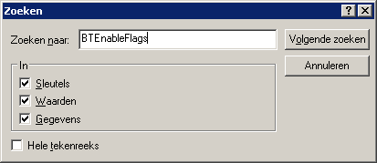

4. Pas bij de gevonden waarde het volgende aan:
"BTEnableFlags"=3 AANPASSEN IN
"BTEnableFlags"=0
5. Herhaal dit nogmaals ( vanaf punt 3 ) en vervang wederom gevonden waardes zoals hierboven vermeld (INDIEN DEZE NOGMAALS GEVONDEN WORDEN).
6. De WCS (Wireless Control System) waarde van de INTEL kaart is nu aangepast en waardoor deze samen werkt met de Bluetooth module.
Ook zal het lampje voor draadloos nu branden op uw notebook.
7. Herstart uw systeem (Reboot)

ENGLISH:
1.) Install INTEL WLAN driver.
2.) At left-down corner, press "START"\Run\Regedit
3.) Search "BTEnableFlags" in registry.
4.) Modify "BTEnableFlags"=3 to "BTEnableFlags"=0
5.) Repeat process, search & replace this value (only necessary when found) .
6.) The WCS function will be disabled in INTEL WLAN driver.
7.) Reboot system

